Предлагаем вам посмотреть мультфильм «Умелец Мэнни школа для инструментов.
Как быть здоровым »
(идет просмотр мультфильма)
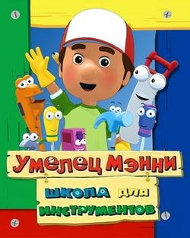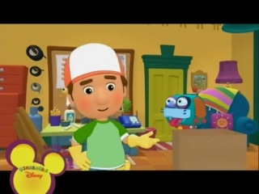

Давайте попросим первую группы рассказать нам, какие советы помогут оставаться здоровыми всегда и сохранить здоровье окружающих.
(слушаем детей)

